Introducción

Hoy en día las computadoras son herramientas importantes para procesar información, y sirven como instrumento de comunicación entre las personas. El uso de un equipo de cómputo se vuelve fundamental para el desarrollo de muchas de las actividades y tareas cotidianas que se realizan día con día, comprender cómo funciona y cómo poder mejorar dicho funcionamiento se vuelve un tema importante durante la formación del profesionista en ingeniería. Es por lo anterior, que en el desarrollo de proyectos se realizan varias actividades donde la computación es un elemento muy útil. De las actividades que se realizan en la elaboración de proyectos o trabajos podemos mencionar:

* Registro de planes, programas y cualquier documento con información del proyecto en su desarrollo y en producción.
* Almacenamiento de la información en repositorios que sean accesibles, seguros y que la disponibilidad de la información sea las 24 hrs de los 360 días del año.
* Búsqueda avanzada o especializada de información en Internet.

Desarrollo

1. Pasos para refinar petróleo
   1. El petróleo crudo no tiene uso, por ello se somete a un proceso llamado refinación.
   2. Refinación: Conjunto de procesos que se aplican al petróleo crudo con la finalidad de separar sus componentes útiles.
   3. La función de una refinería es transformar el petróleo en productos derivados que satisfagan las necesidades de la sociedad.
   4. Una refinería es un centro de trabajo donde el petróleo crudo se transforma en sus derivados. Esta transformación se logra mediante los procesos de: destilación atmosférica, destilación al vacío, hidrodesulfuración, desintegración térmica, desintegración catalítica, alquilación y reformación catalítica entre otros.
   5. La industria de refinación de petróleo encierra una serie de procesos físicos y químicos a los que se somete el petróleo crudo para obtener de él por destilación y transformación química, los diversos hidrocarburos o las familias de hidrocarburos.
   6. Dependiendo de la temperatura que le sea aplicada al crudo en la torre de destilación, comenzarán a formarse los productos que nacen a raíz de esto.

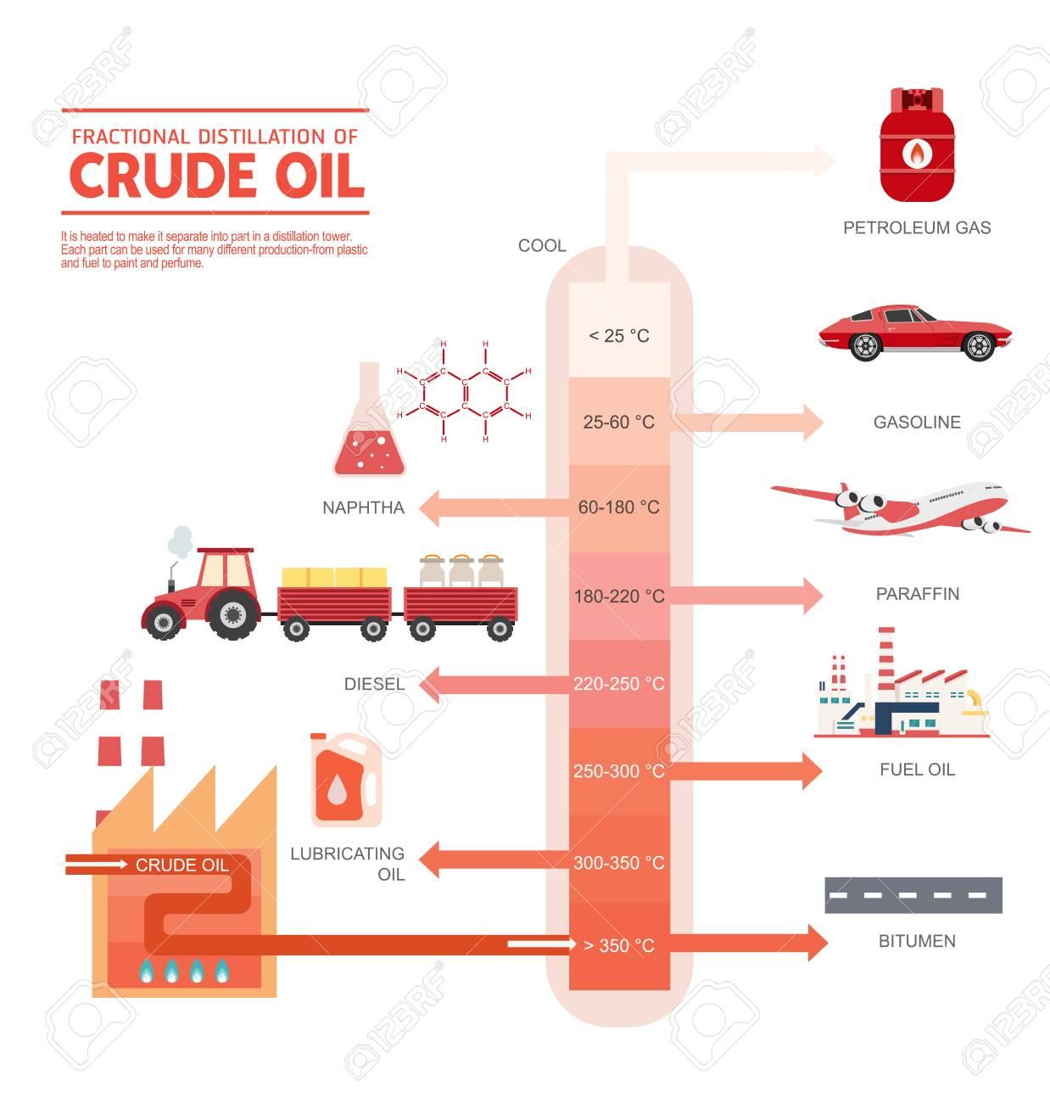

1. Causas y consecuencias de los tres sismos más fuertes del mundo.
   1. Terremoto de Valdivia de 1960, Chile.

Conocido también como el Gran Terremoto de Chile, ocurrió el domingo 22 de mayo de 1960 a las 15:11 hora local.

Su [epicentro](https://es.wikipedia.org/wiki/Epicentro) se localizó en las cercanías de [Traiguén](https://es.wikipedia.org/wiki/Traigu%C3%A9n),​ [provincia de Malleco](https://es.wikipedia.org/wiki/Provincia_de_Malleco), [Región de La Araucanía](https://es.wikipedia.org/wiki/Regi%C3%B3n_de_La_Araucan%C3%ADa), y tuvo una magnitud de 9,5​ (o de una magnitud mayor), el más potente registrado en la [historia de la humanidad](https://es.wikipedia.org/wiki/Historia_universal).​ Junto con el evento principal, se produjo una serie de movimientos telúricos de importancia entre el 21 de mayo y el 6 de junio que afectó a gran parte del [sur de Chile](https://es.wikipedia.org/wiki/Zona_Sur_de_Chile).

El sismo fue percibido a nivel planetario y produjo una serie de [maremotos](https://es.wikipedia.org/wiki/Maremotos) cuyo alcance se extendió a diversas localidades a lo largo del océano Pacífico, incluyendo [Hawai](https://es.wikipedia.org/wiki/Haw%C3%A1i) y las costas de [Japón](https://es.wikipedia.org/wiki/Jap%C3%B3n) y la erupción del [volcán Puyehue](https://es.wikipedia.org/wiki/Volc%C3%A1n_Puyehue), que cubrió de cenizas el [lago homónimo](https://es.wikipedia.org/wiki/Lago_Puyehue). Se estima que esta catástrofe natural costó la vida de entre 1999 y 2190​ personas, y dejó damnificados a más de 2 millones.

* 1. Terremoto del Océano Índico 2004.

Mejor conocido como el Terremoto de Sumatra-Andamán, fue un terremoto submarino ocurrido el domingo 26 de Diciembre de 2004 a las 00:58 UTC, con epicentro en la costa de Banda Aceh, Indonesia.

Tuvo una magnitud de 9.3 en la escala de magnitud de momento, siendo considerado el segundo terremoto más grande en la historia; tuvo una duración aproximada de 8 a 10 minutos.

El terremoto ocasionó una serie de [tsunamis](https://es.wikipedia.org/wiki/Tsunami) devastadores a lo largo de las costas de la mayoría de los países que bordean el [océano Índico](https://es.wikipedia.org/wiki/Oc%C3%A9ano_%C3%8Dndico), matando a una gran cantidad de personas a su paso e inundando a una gran cantidad de comunidades costeras a través de casi todo el sur y sureste de [Asia](https://es.wikipedia.org/wiki/Asia), incluyendo partes de [Indonesia](https://es.wikipedia.org/wiki/Indonesia), [Malasia](https://es.wikipedia.org/wiki/Malasia), [Sri Lanka](https://es.wikipedia.org/wiki/Sri_Lanka), [India](https://es.wikipedia.org/wiki/India) y [Tailandia](https://es.wikipedia.org/wiki/Tailandia). Las estimaciones iniciales habían determinado el número de muertes en más de 275 000, sin contar a los millares de personas desaparecidas.

* 1. Terremoto de Alaska 1964, Estados Unidos

Este terremoto ocurrió en 27 de Marzo de 1964 a las 17:36 tiempo estándar en Alaska.

Su epicentro se localizó a 10 km al este del fiordo College, es decir, a 90 km al oeste de [Valdez](https://es.wikipedia.org/wiki/Valdez_(Alaska)) y a 120 km al este de [Anchorage](https://es.wikipedia.org/wiki/Anchorage). Tuvo una magnitud de 9,2 y una duración de unos 4 minutos. Es considerado el terremoto más poderoso registrado en [Norteamérica](https://es.wikipedia.org/wiki/Norteam%C3%A9rica), y el segundo más fuerte en la historia de la humanidad.​ Generó el segundo [tsunami](https://es.wikipedia.org/wiki/Tsunami) más devastador de la historia; la altura de [ola](https://es.wikipedia.org/wiki/Ola) máxima registrada fue de 67 metros en la ensenada de Valdez.

Este gran terremoto y posterior tsunami causaron la muerte de 139 personas (124 tsunami, terremoto 60),​ y causó alrededor de $311 millones en pérdidas materiales. Este gran terremoto se sintió en una amplia área de Alaska y en partes del oeste del territorio [Yukón](https://es.wikipedia.org/wiki/Yuk%C3%B3n) y [Columbia Británica](https://es.wikipedia.org/wiki/Columbia_Brit%C3%A1nica) (Canadá).

3. Cinco mejores dispositivos de geolocalización.

3.1 Garmin ETrex 10

Un gadget de estas características no supone (por necesidad) un desembolso astronómico. Disponible desde 96 euros, el Garmin ETrex 10 cuenta con una pantalla monocromática de 2,2 pulgadas (no táctil), ideal para consultar en cualquier situación lumínica. Es compatible con los mentados GPS y GLONASS, pesa 141 gramos y garantiza hasta 25 horas de autonomía con dos pilas 'AA'.

3.2 Garmin ETrex Touch 35

Uno de los modelos más exitosos del mercado por su buena relación calidad precio. Pantalla táctil de 2,6 pulgadas y a color. Usa GPS y GLONASS e integra tanto altímetro barométrico como brújula de tres ejes. Además es compatible con notificaciones para smartphone y rutas en bicicleta. Pesa 159 gramos, ofrece una autonomía de 16 horas y está disponible desde 233 euros.

3.3 Garmin Gpsmap 64st

Quadrifilar Helix. El Gpsmap 64st soporta los sistemas GPS y GLONASS; pesa 260 gramos y admite hasta dos baterías de iones de litio para un máximo de 16 horas en funcionamiento. Por lo demás: ofrece altímetro, brújula, conectividad Bluetooth y una pantalla a color de 2,6 pulgadas que, si bien no es táctil, facilita la lectura bajo el sol. Cuesta 330 euros y está preparado para la lluvia, llegando a soportar inmersiones a 1 metros durante 30 minutos.

3.4 TwoNav Aventura

'Aventura' parte de los 499 euros, resistencia a meteorología extrema; pantalla táctil a color de 3,7 pulgadas; botones físicos para uso con guantes; altavoz incorporado y 24 horas de autonomía. Tiene brújula, acelerómetro, y barómetro, además de conectividad WiFi, Bluetooth y GPS. Pesa 250 gramos.

3.5 Garmin Foretrex 601

Este 'reloj de muñeca' se ha diseñado conforme al estándar militar MIL-STD-810G (hasta es compatible con gafas de visión nocturna). Funciona con los sistemas GPS y Glonass e integra altímetro, brújula y acelerómetro de tres ejes. Pesa 88 gramos, resiste a la lluvia y sus dos pilas 'AAA' prometen hasta 48 horas de funcionamiento. A partir de 280 euros.

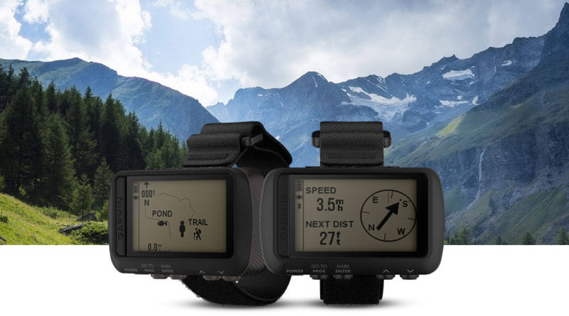

4. Tres empresas que ofrecen servicios de mapeo mediante drones.

4.1 Sky solutions

Es una empresa Estadounidense la cual se ha extendido por centroamérica y sudamérica la cual cuenta con drones o vehículos aéreos no tripulado con los cuales ofrecen los servicios de: Mapeo, supervisión, fotografía y video, fotogrametría y agricultura de precisión.

Sky solutions cuenta con equipo avanzado y de alta tecnología como son los drones o vehículos aéreos no tripulados siguientes:

Hexacoper que es utilizado para seguridad y supervisión, SSVTOL, SS200, SS-100 los cuales son utilizados para mapeo y fotogrametría.

4.2 UAV Sensefly

Empresa Chilena la cual su giro principal es la venta de drones, sin embargo también ofrece el servicio de mapeo, de soporte técnico y asesorías sobre cómo mapear a partir de un dron, algo curioso es que para ofrecerte el servicio de mapeo te rentan los drones más un costo de suscripción pero si adquieres los drones en esta misma empresa te dan todos esos servicios sin ningún costo adicional.

Esta empresa cuenta con tres tipos de drones principales los cuales son los más eficaces los cuales son: eBeex, eBee classic, eBee SQ. Los cuales pueden tener hasta seis sensores, durar hasta noventa minutos de vuelo y cubrir hasta 500 hectáreas de vuelo a 120 metros de altura.

4.3 PIX4D

Empresa Suiza que cuenta con sucursales alrededor de todo el mundo con sedes más importantes en China, Berlín, Japón y Estados Unidos. Esta empresa ofrece los drones así como un software. Dichos servicios sirven para el área de levantamiento topográfico del terreno, minería, planificación y diseño, construcción y gestión de infraestructura de activos.

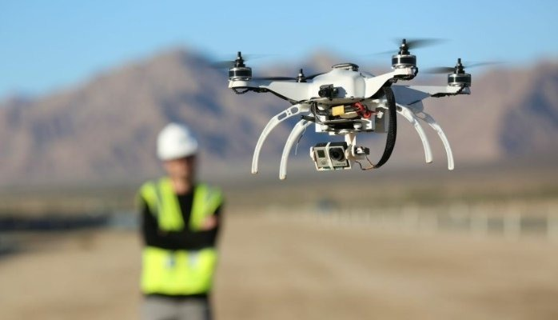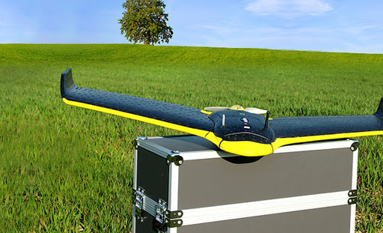

5. Qué se necesita para alimentar de energía eléctrica a un termostato de una pecera de 1000 litros con energía solar.

Se necesitarán 4 paneles solares de 300W para tener un total de 1.2kW/h. Ya que para cada litro se necesitará un W, esto hace que para 1000L se necesiten 1kW/h (para el termostato).

Conclusiones

Con base a lo que se ha investigado y los resultados que se obtuvieron, hemos llegado a la conclusión de que las plataformas como Google u otras; nos han brindado una gran ayuda desde que han ido evolucionando. En ellas se puede encontrar artículos de divulgación hasta ayuda de calculadoras, que facilita y agiliza el tiempo de las personas en la búsqueda de cualquier duda y/o inquietud que presenten.

Gracias a ello se ha facilitado la consulta de cuestiones variadas, así como que las nuevas generaciones se adapten mucho más rápido a la evolución y con ello al manejo de las mismas, logrando así una convivencia sana entre la tecnología y el ser humano.

Al programar se tiene que utilizar un razonamiento lógico, primero creando un algoritmo que ayude a solucionar un problema, y después trasladarlo a un programa manejando un lenguaje de programación. Los ingenieros necesitan mucho de aplicar este tipo de razonamiento, ya que, los problemas a los que se enfrentan día a día se ligan cuantiosamente a las matemáticas, y utilizándolos de una manera más lógica se podría llegar a una resolución eficazmente.

El saber de programación o el haber programado abre tu mente hacia nuevas formas de pensar en las resoluciones de problemas, no solo te quedas estancado con las formas básicas que se te enseñan en las instituciones o en la carrera, sino que vas creando tus propios caminos para poder abrirte paso a descifrar un método más sencillo de hacerlo.

Por ello es necesario que los ingenieros de hoy en día se preparen en materias de programación, independientemente de la carrera de ingeniería que se encuentre estudiando. Así mismo los ingenieros requieren de aprender a programar por simple necesidad en sus vidas laborales.